89% dos brasileiros afirmam que problemas financeiros já afetaram sua saúde mental, aponta pesquisa da Serasa

- A qualidade do sono é impactada para 71% dos brasileiros, ante 54% registrados na edição de 2025 da mesma pesquisa;
- Entre os respondentes, 83% gostariam de investir mais na própria saúde mental;
- Sobe o número de brasileiros que deixaram de buscar ajuda psicológica por não conseguirem pagar.

Setembro de 2026 – Grande parte dos brasileiros já percebe que a saúde mental e as finanças caminham juntas, mas dados de uma pesquisa conduzida pela Serasa, em parceria com o Instituto Opinion Box, mostram que essa relação vai muito além da preocupação com o orçamento. Para 89% dos entrevistados, problemas financeiros já afetaram de alguma forma a sua saúde mental, enquanto 80% afirmam que a falta de dinheiro e a dificuldade para pagar contas estão entre as suas maiores preocupações.

Entre os efeitos mais sentidos está o impacto na qualidade do sono: 71% afirmam que ela já foi afetada por problemas financeiros, ante 54% apurados na pesquisa anterior, de 2025. Além disso, 53% relatam alteração de humor, 50% problemas de autoestima e 47% questões de instabilidade emocional.

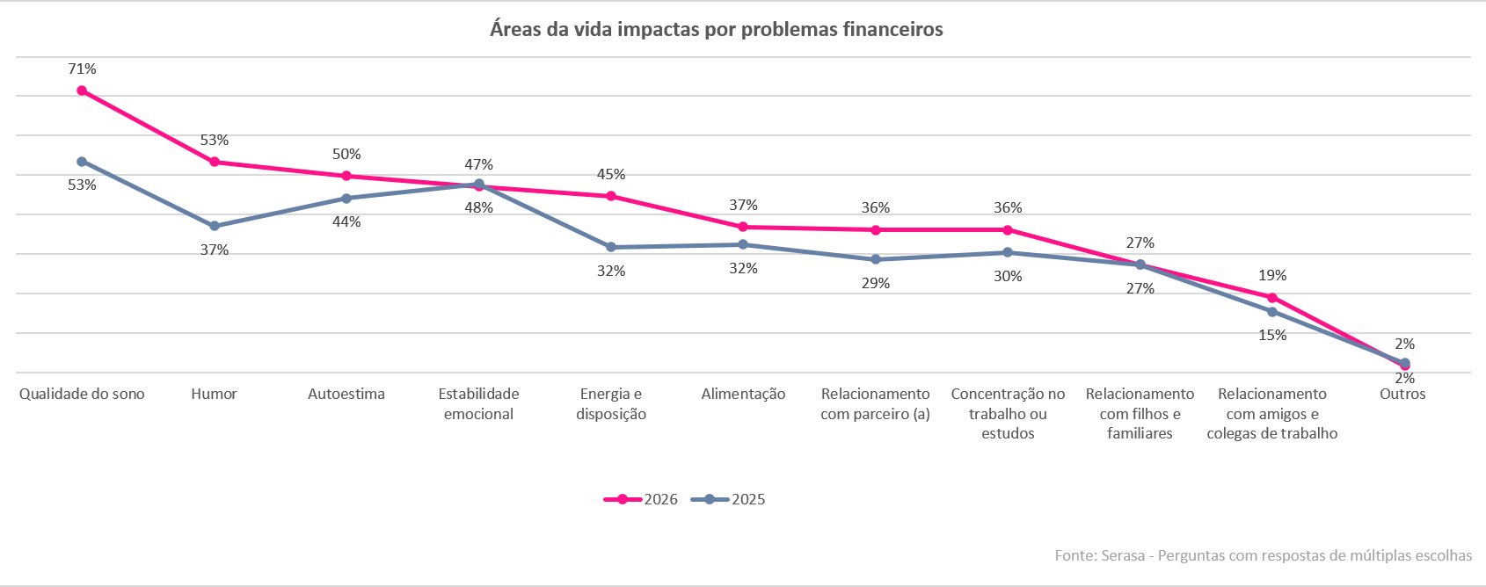

"Este cenário mostra que a relação com dinheiro não fica restrita ao momento de pagar uma conta ou administrar uma dívida, mas pode acompanhar o indivíduo em todas as áreas da vida. Na prática, a pressão financeira ultrapassa a organização e passa a interferir diretamente no sono, humor, autoestima, relações e até mesmo na vida profissional", comenta Aline Vieira, especialista da Serasa em educação financeira.

A pressão financeira invade a rotina

Ainda de acordo com a pesquisa, a saúde mental vem ganhando espaço nas prioridades dos brasileiros: 83% gostariam de investir mais na própria saúde mental. Atualmente, 67% já investem nesse tipo de cuidado e, entre eles, 36% comentam que esses gastos equivalem a 10% da renda mensal. Esse movimento, porém, nem sempre cabe no orçamento e pode trazer impactos financeiros para quem busca manter ou ampliar os cuidados com o bem-estar.

Segundo o levantamento, 66% dos entrevistados já enfrentaram dificuldades financeiras por conta de gastos relacionados à saúde mental, enquanto 62% já deixaram de buscar ajuda psicológica por não conseguir pagar, ante 49% em 2025.

Para aqueles que já enfrentam dificuldades financeiras, gastos com medicamentos, terapia e psiquiatria podem pesar no orçamento. Ainda assim, os brasileiros seguem buscando formas de priorizar esses cuidados, mesmo quando isso exige adaptações na vida financeira.

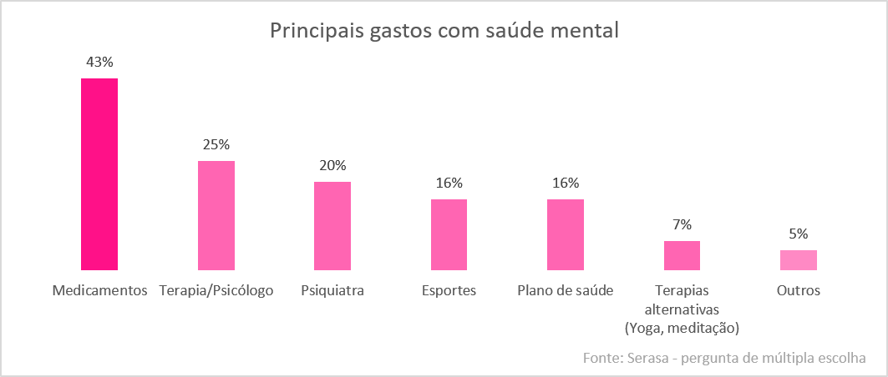

Quando questionados sobre quais problemas enfrentaram decorrentes de questões de saúde mental, 70% dos entrevistados acumularam dívidas, número 16 p.p maior do que na mesma pesquisa do ano passado. Já 64% enfrentaram desorganização financeira, 41% consumiram a reserva de emergência e 37% passaram a depender de crédito para despesas diárias.

Nesse cenário, a educação financeira também é vista como parte da solução: 76% acreditam que ela pode contribuir para melhorar a saúde mental, enquanto 53% afirmam que aprender a organizar melhor as finanças ajudariam a potencializar essa relação. Para 63%, o apoio psicológico ajudaria a tomar melhores decisões financeiras, e 57% acreditam que menos estresse levaria a decisões financeiras mais ponderadas.

"Os dados mostram que cuidar da saúde mental e manter as finanças em dia são desafios que muitas vezes acabam caminhando juntos. A educação financeira se torna uma excelente aliada ao longo desse processo, trazendo mais assertividade para as escolhas diárias, ajudando os brasileiros a balancearem suas economias e, ainda, a priorizar o cuidado com o bem-estar", finaliza Aline.

Metodologia
Pesquisa realizada em parceria com o Instituto Opinion Box entre 19 e 26 de agosto de 2026 com 1.140 entrevistas online em todo o Brasil. A margem de erro é de 2,9 pontos percentuais.

Informações à imprensa
ngf imprensa e assessoria (51)991236847 e (51) 996537333

Sobre a Serasa
Com o propósito de revolucionar o acesso ao crédito no Brasil, a Serasa oferece um ecossistema completo voltado para a melhoria da saúde financeira da população por meio de produtos e serviços digitais. Mais informações em www.serasa.com.br e nas redes sociais @Serasa.

